一周天气预报
2021（01）期
乌鲁木齐县气象台 签发：陈亮 2021年1月4日
未来一周天气预报
预计本周各乡镇以晴到多云天气为主，气温维持较低，6日白天至夜间乌鲁木齐县部分区域有4～5级东南风，阵风7级左右；本周县域内高温-20～-12度，低温-27～-20度。具体预报见附表：
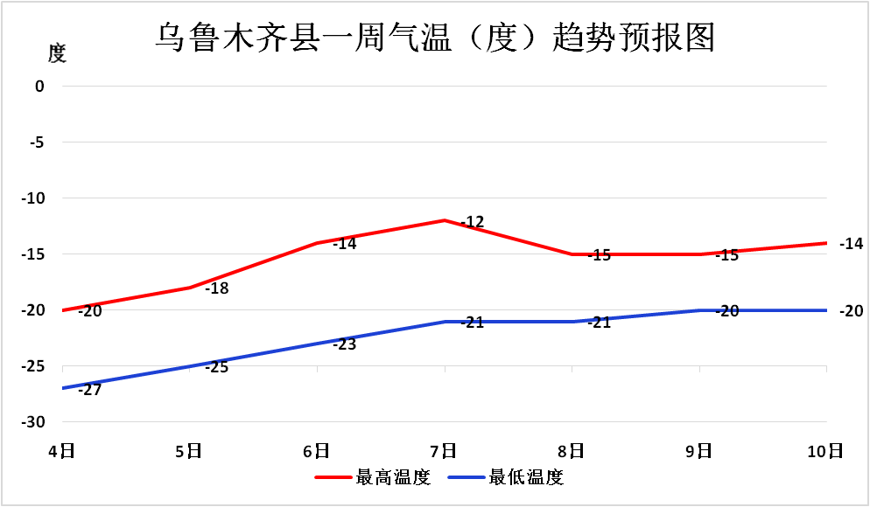
对策建议
1、预计本周各乡镇气温维持较低，低温对城市运行、特别是供水供暖供气供电等影响较大，节能减排压力较大。
2、预计6日白天乌鲁木齐县部分区域有4～5级东南风，阵风7级左右，可能出现风吹雪，对交通影响较大，建议防范。

查询天气请关注乌鲁木齐气象微信公众号、头条号
制作：王梓航 联系电话：5931695
附表： 未来一周分区要素天气预报
分区 | 项目 | 4日  周一 | 5日  周二 | 6日  周三 | 7日  周四 | 8日  周五 | 9日  周六 | 10日  周日
市区 | 天气状况 | 晴间多云 | 晴时有雾 | 晴时有雾 | 晴时有雾 | 晴转多云 | 多云 | 多云
市区 | 最高气温 | -17 | -17 | -18 | -17 | -15 | -14 | -13
市区 | 最低气温 | -23 | -22 | -21 | -20 | -19 | -18 | -18
市区 | 风力风向 | 3级 | 3级 | 3级 | 3级 | 3级 | 3级 | 3级
板房沟 | 天气状况 | 晴间多云 | 晴间多云 | 晴 | 晴 | 晴转多云 | 多云 | 多云
板房沟 | 最高气温 | -20 | -18 | -14 | -12 | -15 | -15 | -14
板房沟 | 最低气温 | -27 | -25 | -23 | -21 | -21 | -20 | -20
板房沟 | 风力风向 | 3级 | 3级 | 5级东南 | 3级 | 3级 | 3级 | 3级
水西沟 | 天气状况 | 晴间多云 | 晴间多云 | 晴 | 晴 | 晴转多云 | 多云 | 多云
水西沟 | 最高气温 | -20 | -18 | -14 | -12 | -15 | -15 | -14
水西沟 | 最低气温 | -27 | -25 | -23 | -21 | -21 | -20 | -20
水西沟 | 风力风向 | 3级 | 3级 | 5级东南 | 3级 | 3级 | 3级 | 3级
永丰 | 天气状况 | 晴间多云 | 晴间多云 | 晴 | 晴 | 晴转多云 | 多云 | 多云
永丰 | 最高气温 | -18 | -16 | -12 | -10 | -13 | -13 | -12
永丰 | 最低气温 | -25 | -23 | -21 | -19 | -19 | -18 | -18
永丰 | 风力风向 | 3级 | 3级 | 5级东南 | 3级 | 3级 | 3级 | 3级
照壁山 | 天气状况 | 晴间多云 | 晴间多云 | 晴 | 晴 | 晴转多云 | 多云 | 多云
照壁山 | 最高气温 | -22 | -20 | -16 | -14 | -17 | -17 | -16
照壁山 | 最低气温 | -29 | -27 | -25 | -23 | -23 | -22 | -22
照壁山 | 风力风向 | 3级 | 3级 | 5级东南 | 3级 | 3级 | 3级 | 3级
南山  中山带 | 天气状况 | 晴间多云 | 晴间多云 | 晴 | 晴 | 晴转多云 | 多云 | 多云
南山  中山带 | 最高气温 | -20 | -18 | -13 | -11 | -14 | -14 | -13
南山  中山带 | 最低气温 | -27 | -25 | -22 | -20 | -20 | -19 | -19
南山  中山带 | 风力风向 | 3级 | 3级 | 3级 | 3级 | 3级 | 3级 | 3级
注：每日均为当日白天到夜间

